+++++++++++++++++++++++++++++++++++++++++++++++++++++++++++++++++++++++++++++++

Piano di Emergenza Intercomunale
Comune di badia pavese e monticelli pavese

eventi e manifestazioni con afflusso di pubblico

Premessa
Il 9 Novembre 2012 il Presidente del Consiglio del Ministri ha emanato la Direttiva concernente “indirizzi operativi per assicurare l’unitaria partecipazione delle organizzazioni di volontariato all’attività di Protezione Civile”. In tale Direttiva, nell’evidenziare come il volontariato di Protezione Civile costituisca una componente fondamentale del Servizio Nazionale della Protezione Civile e dei sistemi Regionali e Locali che lo compongono, viene indicato il ruolo dello stesso negli Eventi a rilevante impatto locale. Viene in particolare, specificato che nella realizzazione di eventi che, seppure circoscritti al territorio di un solo Comune o di sue parti, possono comportare grave rischio per la pubblica e privata incolumità in ragione dell’eccezionale afflusso di persone ovvero della scarsità o insufficienza delle vie di fuga e quindi possono richiedere l’attivazione, a livello locale, del Piano di Protezione Civile e l’istituzione temporanea del Centro Operativo Comunale (C.O.C.), è consentito ricorrere all’impiego delle organizzazioni di volontariato di Protezione Civile. Volontariato che potrà essere chiamato a svolgere i compiti ad esso affidati nella pianificazione Comunale ovvero altre attività specifiche a supporto dell’ordinata gestione dell’evento, su richiesta dell’Amministrazione Comunale. Per tale fine è necessario predisporre, all’interno del Piano di Protezione Civile Comunale, un Piano operativo finalizzato agli eventi e manifestazioni con particolare afflusso di pubblico.
Questo capitolo pertanto individua in maniera generale le problematiche attinenti a questo tipologia di manifestazioni e fornisce indicazioni e raccomandazioni per la gestione delle emergenze per quanto riguarda l’ambito della Protezione Civile ad integrazione di quanto già previsto nei Piani di Sicurezza redatti ai sensi del D. Lgs n. 81/2008 per i singoli eventi.
I Comuni di Badia Pavese e Monticelli Pavese non ospitano eventi di richiamo eccezionale se non, specialmente durante i mesi primaverili ed estivi, quando si svolgono sagre e feste che richiamano localmente qualche centinaia di persone.
A Monticelli Pavese si segnalano:
- Sagra di Santa Croce che si svolge ogni prima domenica di Maggio
- Sagra di Maria Bambina che si svolge ogni seconda domenica di Settembre
- Manifestazioni Varie organizzate dalla proloco (ristorazione più musica e ballo) da maggio a settembre (circa una decina) – Area ludico ricreativa di fianco al Palazzo comunale/Scuola Edmondo De Amicis.
A Badia Pavese si segnala la Sagra di San Giovanni.
- Manifestazioni Varie organizzate dalla proloco (ristorazione più musica e ballo) da maggio a settembre (circa una decina) – presso piazza Europa con tensostruttura

Tuttavia ulteriori eventuali manifestazioni ed eventi che si potrebbero svolgere durante l’arco dell’anno e ritenuti tali da assumere il ruolo di “grandi eventi” per i Comuni, potranno essere aggiunti e quindi rientrare nell’ambito della gestione del Piano di Protezione Civile. È facoltà dell’Amministrazione Comunale redigere piani specifici d’intervento per ogni singola manifestazione od evento.

Aree interessate dagli eventi
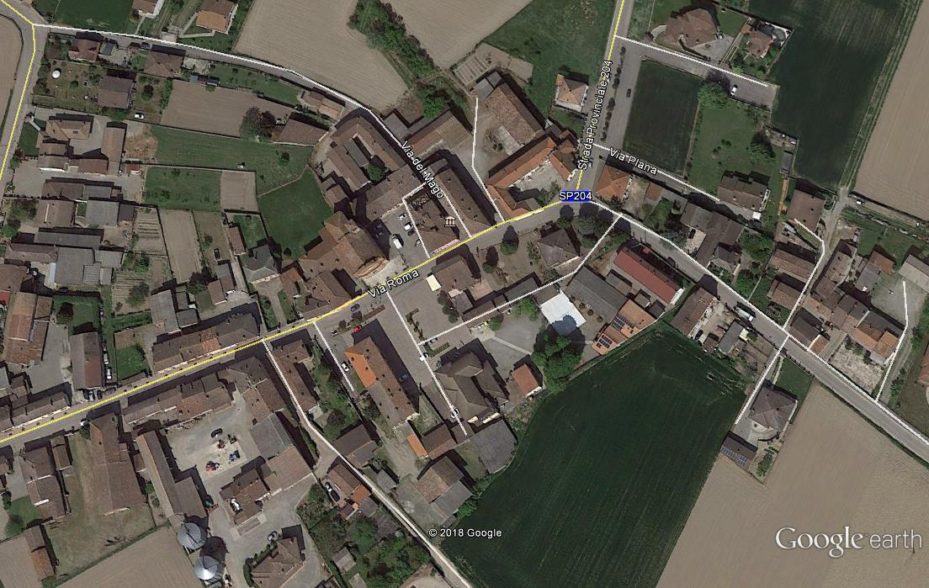
Figura 1 Vista aerea del centro abitato di monticelli pavese (fonte: google earth)
Per gli eventi a Monticelli Pavese sono individuate le seguenti aree di utilizzo
- Piazza del Municipio
- Piazzetta di fianco alla chiesa parrocchiale
- Piazzale del cimitero
- Campo in ingresso da Chignolo Po in Via Chignolo ( da definire di volta in volta con l’agricoltore proprietario)
- Campo in ingesso da Badia Pavese Via Concara- Via Dossino- Via Roma ( da definire di volta in volta con l’agricoltore proprietario)
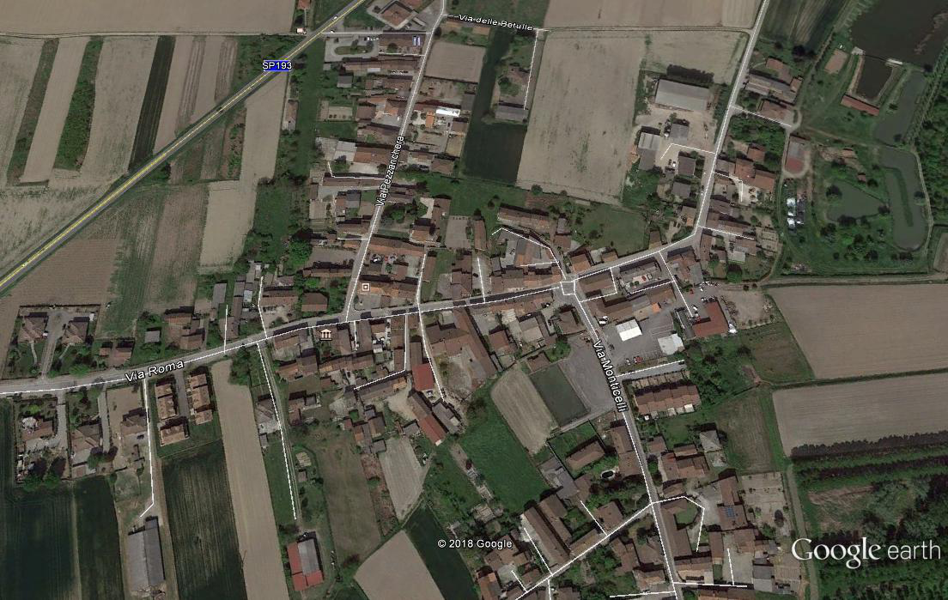
Figura 2 VISTA AEREA DEL CENTRO ABITATO DI Badia PAVESE (FONTE: GOOGLE EARTH)

Per gli eventi a Badia Pavese sono individuate le seguenti aree di utilizzo
- Piazza Giovanni XXIII
- Piazza Capelli
In generale, possiamo distinguere due tipologie di aree:
- quelle direttamente interessate dalla manifestazione dove vengono fatti gli allestimenti, quali ad esempio tendoni, palchi, bancarelle, che sono chiuse al traffico automobilistico e accessibili al pubblico a piedi;
- quelle esterne alla zona chiusa e che sono di supporto allo svolgimento della manifestazione nelle quali il traffico è regolamentato e gestito. Tali aree sono adibite a parcheggio per il pubblico o deposito mezzi e materiali degli organizzatori.
Si ritiene fondamentale, ai fini di una migliore gestione, individuare sempre in occasione di ogni manifestazione o evento le aree afferenti all’una o all’altra tipologia e sulla base di questa suddivisione procedere alla pianificazione e alla localizzazione dei cancelli, filtri, presidi, vie di fuga.

Gestione dell’emergenza
Possiamo definire “emergenza” una qualsiasi condizione critica che si sviluppa a seguito di un evento di origine naturale o antropica e che determina condizioni di pericolo per l’incolumità dei beni e delle persone.
Pertanto, “gestire un’emergenza” significa gestire tutte le dinamiche e le problematiche che si generano dal momento in cui si rileva l’emergenza stessa fino all’intervento dei soccorsi in modo da preservare l’ incolumità e la salute di beni e persone coinvolte cercando di limitare gli effetti negativi. Prima di gestire un’emergenza, è importante saper prevenire, in modo da ridurre tutte quei fattori di rischio che potrebbero dare luogo ad un’emergenza.
Quindi è necessario individuare tutti gli scenari possibili che potrebbero generare un’emergenza durante la manifestazione ai fini della mitigazione del rischio e per una più efficace pianificazione d’emergenza.

Tipologie di emergenze
Durante questo i cosiddetti “grandi eventi” si possono distinguere due tipi di emergenze sulla base della gravità, dell’estensione dell’area coinvolta e dal tipo di intervento di soccorso necessario.

Le responsabilità
Il Sindaco è Autorità Comunale di Protezione Civile ai sensi della L. 225/92 e del D.Lgs. n. 112/98. In caso di emergenza:
SINDACO

Le strutture operative in emergenza
Alle strutture operative spetta il compito di svolgere i controlli preventivi e di intervenire in caso di emergenza sotto il coordinamento del Posto di Comando.
POSTO DI COMANDO
Coordinamento delle varie squadre di intervento
  VIGILI DEL FUOCO |   SINDACO  POLIZIA LOCALE | 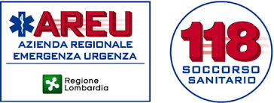  SOCCORSO SANITARIO
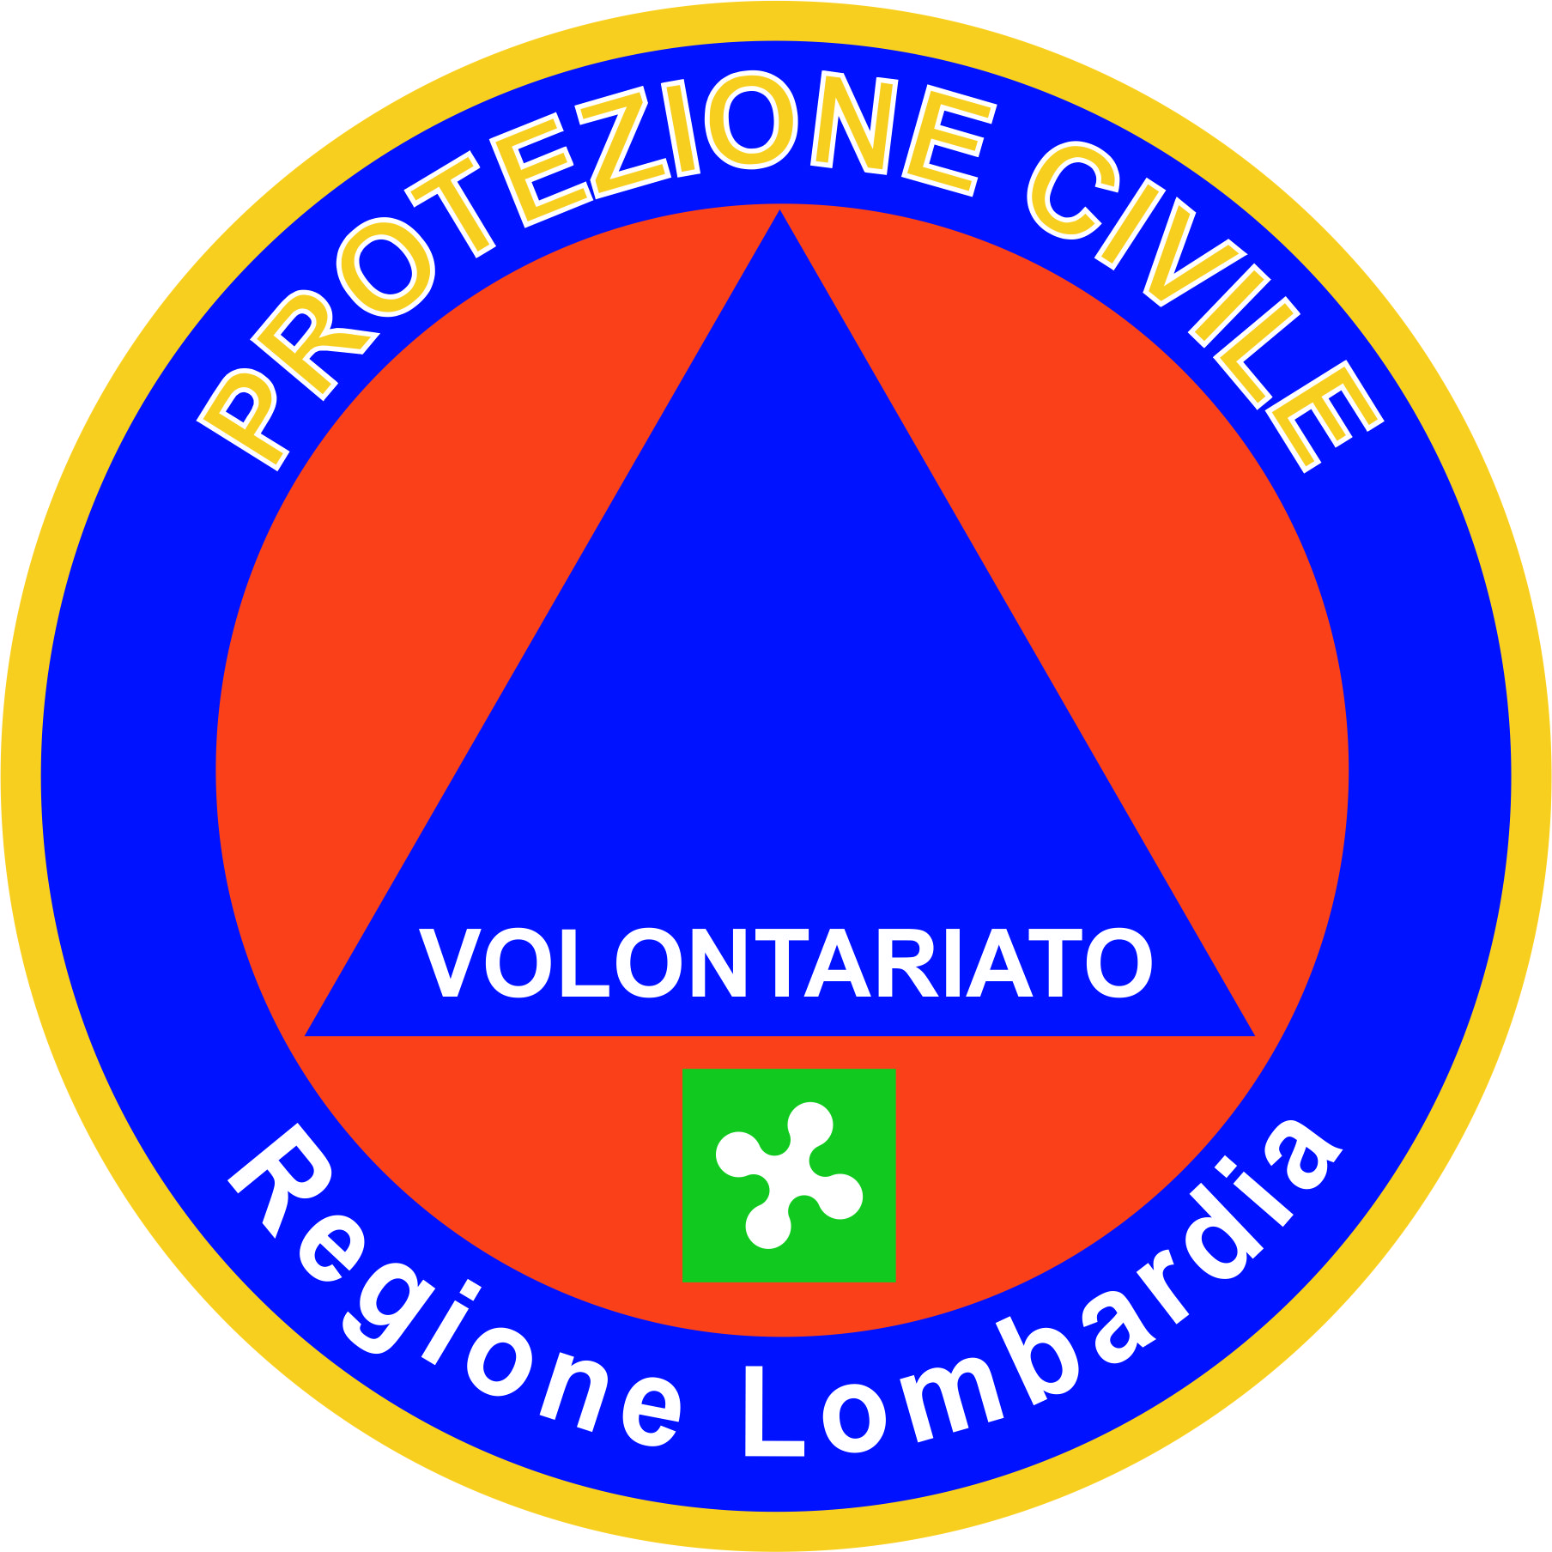

PROTEZIONE CIVILE
Solo in caso di necessità e comunque durante l’evacuazione generale dell’area interviene a livello logistico e non sanitario

POSTO DI COMANDO
E' composto dai responsabili delle squadre dei Vigili del Fuoco, Soccorso Sanitario 118 e Polizia Locale; il coordinatore capo è il Responsabile della squadra dei Vigili del Fuoco che ha il compito di coordinare gli interventi e mantenere i contatti con i responsabili delle squadre. I soggetti facenti parte del posto di comando si radunano all'arrivo sul posto presso la sede della Polizia Locale.
II posto di comando ha i seguenti compiti:
- definire la strategia di intervento;
- coordinare le squadre di intervento interfacciandosi con i rispettivi responsabili;
- proclamare la cessazione dello stato di emergenza.
POLIZIA LOCALE
Il personale della Polizia Locale in servizio, riveste la qualifica di agenti o ufficiale di Polizia Giudiziaria, oltre che la qualifica di agenti di Pubblica Sicurezza. Pertanto oltre che operare alle dipendenze del Sindaco, quale Capo dell'Amministrazione, esercitano le proprie funzioni sotto la direzione del Pubblico Ministero. Le attività che dovranno prevalentemente essere svolte sono:
- regolamentazione della viabilità e del traffico;
- vigilanza per tutta la durata della manifestazione;
- supporto e cooperazione in caso di sfollamento, interfaccia e coordinamento con le altre strutture operative.
VIGILI DEL FUOCO DELLA PROVINCIA DI PAVIA - 115
Essi hanno il compito di intervenire operativamente nella gestione delle emergenze sia locali che generali. Le principali funzioni si possono riassumere nei seguenti punti:
soccorso pubblico;
- difesa civile;
- gestione delle emergenze antincendio, evacuazione, messa in sicurezza degli ambienti;
- interfaccia e coordinamento con le altre strutture operative.
SQUADRA ANTINCENDIO
Se necessario sarà presente durante lo svolgimento della manifestazione
PRONTO INTERVENTO SANITARIO - 118
Hanno il compito di intervenire operativamente nella gestione delle emergenze sia locali che generali di tipo sanitario. Le principali funzioni si possono riassumere nei seguenti punti:
- soccorso pubblico sanitario;
- gestione degli infortunati;
PROTEZIONE CIVILE DEL GRUPPO COMUNALE DI BADIA PAVESE
La Protezione Civile svolge numerosi compiti di protezione, assistenza e sostegno. È prevalentemente un mezzo di secondo intervento del sistema integrato della protezione della popolazione. Essi assistono gli organi di condotta e ripristinano le infrastrutture.

Planimetrie dell’area di interesse
Ai fini di una migliore gestione delle emergenze si suggerisce l’elaborazione di planimetrie di dettaglio con l’individuazione dell’area e la localizzazione delle strutture operative nonché delle vie di fuga possibili. Di seguito si riporta la legenda tipo per la rappresentazione grafica degli elementi.
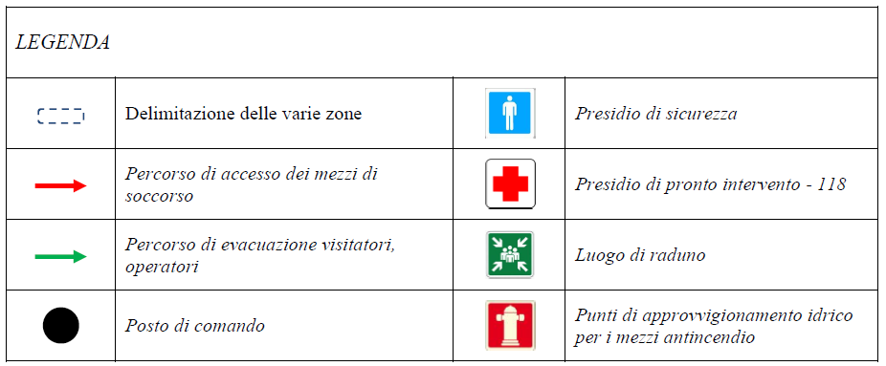
Nel caso di manifestazioni che si svolgono lungo le vie cittadine all’interno di un’area chiusa al traffico, si suggerisce di individuare opportuni filtri e cancelli viabilistici presidiati in modo da garantire la sicurezza e da agevolare l’arrivo dei soccorsi in caso di necessità all’interno dell’area.

Allestimento dei Presidi

Pronto intervento sanitario 118
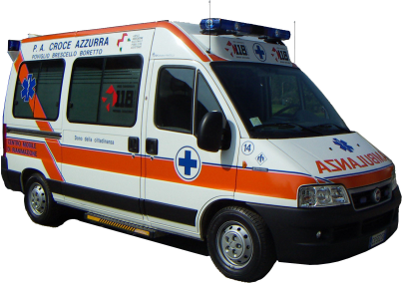
E’ il presidio che, in coordinamento con la centrale operativa 118 staziona con le proprie attrezzature per tutta la durata della manifestazione e interviene in caso di emergenza sanitaria o emergenza generale. Ogni presidio deve essere caratterizzato dalla presenza di un numero di addetti sufficienti a gestire le varie situazioni di emergenza. Ha il compito di intervenire in presenza di infortunati, collaborando con i Vigili del Fuoco e gli altri enti chiamati ad operare, coordinati dalla centrale operativa 118.

Squadra antincendio
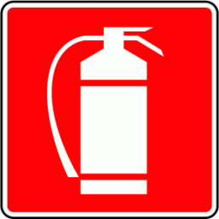
E’ costituita da Vigili del Fuoco Volontari oppure da volontari della Protezione Civile che hanno effettuato l’apposito corso antincendio. Ha il compito di intervenire tempestivamente in caso di principio di incendio prima dell’arrivo dei Vigili del Fuoco. Segnala all’ufficio Polizia Locale eventuali inosservanze alle norme prevenzione incendi del presente piano in modo da potere intervenire per rimuovere il pericolo. La squadra antincendio disporrà di estintori e per alcuni volontari maschere antigas con filtri polivalenti, elmetti con visiera anticalore, e guanti resistenti al calore.

Presidi di sicurezza, filtri, cancelli
Si tratta di postazioni fisse dove gli addetti preposti stazionano per tutta la durata della manifestazione; presidiano le vie di fuga e gli accessi per i soccorsi in modo che il passaggio venga sempre lasciato libero. Si attivano in caso di evacuazione generale o locale, per agevolare l’esodo del pubblico e si tengono in contatto con la Polizia Locale e con il referente del luogo di raduno tramite ricetrasmittenti o telefoni.
Ogni presidio deve essere caratterizzato dalla presenza di almeno un addetto e cioè un agente della Polizia Locale e/o un Volontario della Protezione Civile.

Procedure operative

Procedure per le emergenze locali
L’emergenza locale si può definire come un evento (principio d’incendio di piccole dimensioni, fuga di gas facilmente intercettabile, esplosioni localizzate, traumi o malori, ecc.) che non richiede la sospensione della manifestazione o dello sfollamento generale e spesso può essere affrontato con il solo intervento dei presidi quali 118, antincendio.
Un’emergenza locale coinvolge solamente una parte dell’area ed è quindi opportuno che, se necessario, solo gli operatori, i visitatori coinvolti direttamente siano eventualmente soggetti all’evacuazione. L’emergenza locale viene segnalata da chiunque avverta una situazione di pericolo avvisando immediatamente la Polizia Locale oppure un addetto dei Presidi.
Soggetto | Attività
POLIZIA LOCALE | - si reca sul posto e valuta l’entità dell’emergenza;  - chiama, se necessario, il 118 in caso di infortunati;  - chiama, se necessario, i VV.F. in caso di incendio, scoppio, ecc.;  - dispone, se lo ritiene necessario, l’evacuazione dell’area interessata dall’emergenza;  - provvede, se necessario, a far spostare eventuali prodotti o sostanze che possono aggravare la situazione;  - una volta individuata l’area occorre delimitarla con nastro plasticato bianco e rosso per evitare l’avvicinamento da parte di personale non autorizzato.
VIGILI DEL FUOCO   | - si recano sul posto e valutano l’entità dell’emergenza;  - fanno chiamare, se necessario, il 118 in caso di infortunati;  - gestiscono la situazione con le risorse interne, coordinando gli interventi;  - dispongono, se lo ritengono necessario, l’evacuazione dell’area interessata dall’emergenza;  - provvedono, se necessario, a far spostare eventuali prodotti o sostanze che possono aggravare la situazione;  - dichiarano la fine dell’emergenza
SERVIZIO SANITARIO | - interviene e presta assistenza medica all’infortunato e/o malato.

Procedure per le emergenze generali
L’emergenza generale è un evento di grandi dimensioni che interessa tutta l’area della manifestazione quale nubifragio, tromba d’aria, allagamento, terremoto, attentato.
Si dovrà provvedere ad evacuare nel più breve tempo possibile tutta l’area della manifestazione.
L’emergenza viene segnalata da chiunque avverta una situazione di pericolo avvisando immediatamente la Polizia Locale oppure un addetto dei Presidi.
Soggetto | Attività
POLIZIA LOCALE | - si reca sul posto e valuta l’entità dell’emergenza;  - chiama, se necessario, il 118 in caso di infortunati;  - chiama, se necessario, i VV.F. in caso di incendio, scoppio, ecc.;  - dispone, se lo ritiene necessario, l’evacuazione dell’area interessata dall’emergenza;  - provvede, se necessario, a far spostare eventuali prodotti o sostanze che possono aggravare la situazione;  - una volta individuata l’area occorre delimitarla con nastro plasticato bianco e rosso per evitare l’avvicinamento da parte di personale non autorizzato.
VIGILI DEL FUOCO | - si recano sul posto e valutano l’entità dell’emergenza;  - fanno chiamare, se necessario, il 118 in caso di infortunati;  - gestiscono la situazione con le risorse interne, coordinando gli interventi;  - dispongono, se lo ritengono necessario, l’evacuazione dell’area interessata dall’emergenza;  - provvedono, se necessario, a far spostare eventuali prodotti o sostanze che possono aggravare la situazione;  - dichiarano la fine dell’emergenza
SERVIZIO SANITARIO | - interviene e presta assistenza medica all’infortunato e/o malato.
POSTO DI COMANDO  Coordinamento delle varie squadre di intervento | - i responsabili della squadra dei VV.F., del 118 e il capo della Polizia Locale, si radunano presso il posto di comando situato e coordinano le attività delle squadre; il comando generale viene assunto dal capo della squadra dei VV.F.;  - dichiara la fine dell’emergenza

